day05 java基础语法

第一集 方法 1
案例1：键盘录入两个数据，返回两个数中的较大值 3
案例2：比较出三个数的最大值 4
案例3：输出指定行数和列数的星形图案 5
案例4：键盘录入一个数据n(1<=n<=9)，输出对应的nn乘法表 5
方法重载 6
第二集 数组 8
1、动态初始化：只指定长度，由系统给出初始化值 8
2、静态初始化：给出初始化值，由系统决定长度 10
3、数组操作的两个小问题： 11
4、 11
案例1：遍历数组 11
案例2、获取数组的最值（最大值或者最小值） 12
案例3、数组元素逆序（两种方式） 13
案例4、数组查表法(根据键盘录入索引,查找对应星期) 14
案例5、数组元素查找(查找指定元素第一次在数组中出现的索引) 15

第一集 方法

方法格式：
修饰符 返回值类型 方法名(参数类型 参数名1,参数类型 参数名2...) {
方法体语句;
return 返回值;
}

“传入一个西红柿和鸡蛋，传出一个西红柿炒蛋”

其中java中的参数分为：
实际参数：就是实际参与运算的参数。
形式参数；就是方法上定义的，用于接收实际参数的。

要想写好一个方法，就必须明确两个东西：
A:返回值类型
结果的数据类型
B:参数列表
你要传递几个参数，以及每个参数的数据类型

方法的执行特点：不调用，就不执行。

public static int sum(int a,int b) {
int c = a + b;
return c;
}

方法的调用：

class FunctionDemo {
public static void main(String[] args) {
int x = 10;
int y = 20;
sum(x,y);//第一种调用方式：单独调用

System.out.println(sum(x,y));//第二种调用方式：输出调用

int result = sum(x,y);//第三种调用方式：赋值调用
System.out.println(result);

}
public static int sum(int a,int b) {
int c = a + b;
return c;
}
}

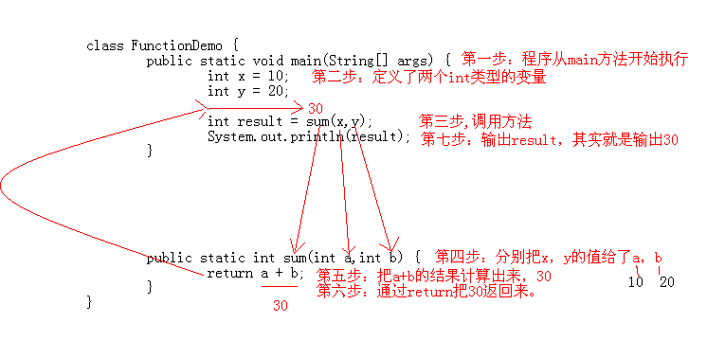

案例1：键盘录入两个数据，返回两个数中的较大值

import java.util.Scanner;

class FunctionTest {
public static void main(String args[]) {
//创建键盘录入对象
Scanner sc = new Scanner(System.in);

System.out.println("请输入第一个数据:");
int a = sc.nextInt();

System.out.println("请输入第二个数据:");
int b = sc.nextInt();

int result = getMax(a,b);
System.out.println("较大值是："+result);
}

/*
需求：两个数中的较大值
两个明确：
返回值类型：int
参数列表：int a,int b
*/
public static int getMax(int a,int b) {
//if语句
if(a > b) {
return a;
}else {
return b;
}

//用三元改进
int c = ((a > b)? a: b);
return c;
}
}

案例2：比较出三个数的最大值

public static int getMax(int a,int b,int c) {
//if嵌套
if(a > b) {
if(a > c) {
return a;
}else {
return c;
}
}else {
if(b > c) {
return b;
}else {
return c;
}
}

方法的注意事项：
A:方法不调用就不会执行.
B:方法与方法是平级关系，不能嵌套定义，如不能在main方法中再定义方法.
C:方法定义的时候参数之间用逗号隔开.
D:方法调用的时候不用再传递数据类型.
E:如果方法有明确的返回值，一定要有return返回一个值.

案例3：输出指定行数和列数的星形图案

class FunctionDemo3 {
public static void main(String[] args) {

pringXing(3,4);//返回值为void类型的方法的调用：只能是单独调用,不能打印

}

public static void printXing(int m,int n) {
for(int x=0; x<m; x++) {
for(int y=0; y<n; y++) {
System.out.print("*");
}
System.out.println();
}
}

案例4：键盘录入一个数据n(1<=n<=9)，输出对应的nn乘法表

import java.util.Scanner;

class FunctionTest5 {
public static void main(String[] args) {
//创建对象
Scanner sc = new Scanner(System.in);

System.out.println("请输入n的值：(1~9)");
int n = sc.nextInt();

//调用
printNN(n);
}

/*
需求：输出对应的nn乘法表
两个明确：
返回值类型：void
参数列表：int n
*/
public static void printNN(int n) {
for(int x=1; x<=n; x++) {
for(int y=1; y<=x; y++) {
System.out.print(y+"*"+x+"="+y*x+"\t");
}
System.out.println();
}
}
}

方法重载：
多个方法的功能相同，即方法名字相同，但是参数列表不同的情况，就叫做方法重载。注意，方法重载只与方法名字和参数列表有关，与返回值类型无关。其中参数列表不同又分为参数个数的不同和参数类型的不同。

class FunctionDemo4 {
public static void main(String[] args) {

//JVM会根据所给的参数去调用不同的方法

System.out.println(sum(10,20));
System.out.println(sum(10,20,30));
System.out.println(sum(10,20,30,40));

System.out.println(sum(10.5f,20f));//调用的是float的方法
}

//需求1:求两个数的和
public static int sum(int a,int b) {
return a + b;
}

//需求2:求三数的和
public static int sum(int a,int b,int c) {
return a + b + c;
}

//需求3:求四个数的和
public static int sum(int a,int b,int c,int d) {
return a + b + c + d;
}

public static float sum(float a,float b) {
return a + b;
}
}

案例1：比较两个数据是否相等。参数类型分别为两个byte类型，两个short类型，两个in类型，两个long类型，并在main方法中进行测试

class FunctionTest6 {
public static void main(String[] args) {
//测试
byte b1 = 3;
byte b2 = 4;
System.out.println("byte:"+compare(b1,b2));

//测试
short s1 = 5;
short s2 = 5;
System.out.println("short:"+compare(s1,s2));

//后面的两个自己测试
}

//byte类型
public static boolean compare(byte a,byte b) {
System.out.println("byte");
return a == b;
}

//short类型
public static boolean compare(short a,short b) {
System.out.println("short");
return a == b;
}

//int类型
public static boolean compare(int a,int b) {
System.out.println("int");
return a == b;
}

//long类型
public static boolean compare(long a,long b) {
System.out.println("long");
return a == b;
}
}

第二集 数组
数组:存储同一种数据类型的多个元素的一个容器。
定义格式：
A:数据类型[] 数组名;
B:数据类型 数组名[];

举例：
int[] a;
int a[];

二者的效果是一样的

数组的初始化：数组不初始化直接打印出会出错，提醒如下错误：

int[] a;
System.out.println(a);//错误提醒:可能尚未初始化变量a

两种初始化方法：

1、动态初始化：只指定长度，由系统给出初始化值

动态初始化的格式：
数据类型[] 数组名 = new 数据类型[数组长度];

举例：
int[] arr = new int[3];//3表示数组中能存储的元素个数

左边：
int:说明数组中的元素的数据类型是int类型
[]:说明这是一个数组
arr:是数组的名称

右边：
new:为数组分配内存空间。
int:说明数组中的元素的数据类型是int类型
[]:说明这是一个数组
3:数组长度，其实也就是数组中元素的个数

如果此时：System.out.println(arr); //则会打印出：[I@175078b 内存地址值

如何获取数组中的元素呢?通过:
数组名[索引]
索引其实就是每个元素的编号，从0开始，最大索引是数组的长度-1。

System.out.println(arr[0]);//默认值是0，因为数组是int型的
System.out.println(arr[1]);
System.out.println(arr[2]);

java中的内存分配图：
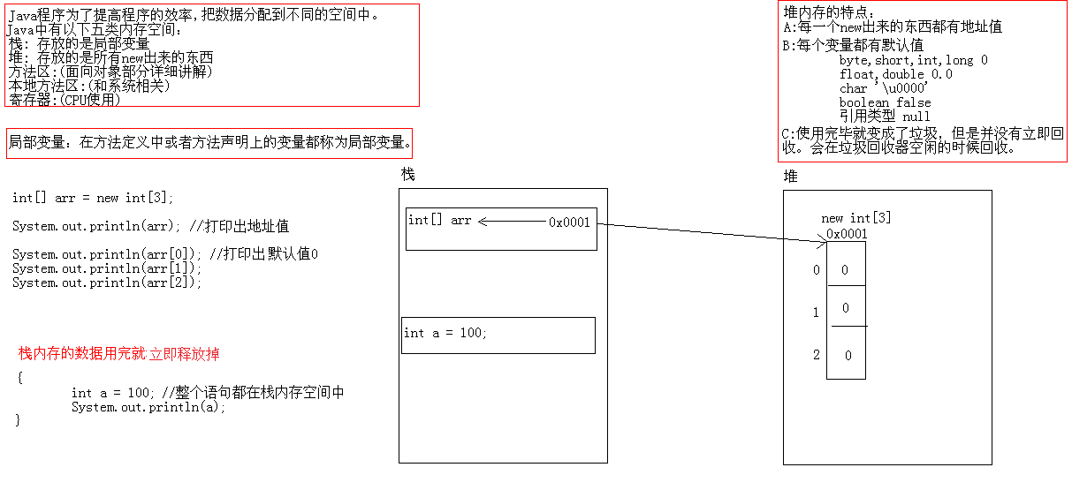
由上图可见，只有在定义中出现new的定义才会在堆内存中分配空间，一般的比如int a=100

只在栈内存中分配空间

重新对元素赋值时，数组的名字对应的地址值依然不变
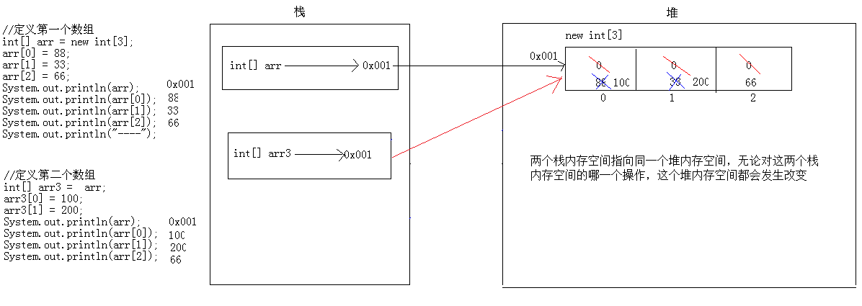

2、静态初始化：给出初始化值，由系统决定长度

格式：
数据类型[] 数组名 = {元素1,元素2,…};

举例：
int[] arr = {1,2,3};//直接初始化，不能写上长度，长度由系统自动完成

class ArrayDemo5 {
public static void main(String[] args) {
//定义数组
int[] arr = {1,2,3};

System.out.println(arr);
System.out.println(arr[0]);
System.out.println(arr[1]);
System.out.println(arr[2]);
}
}

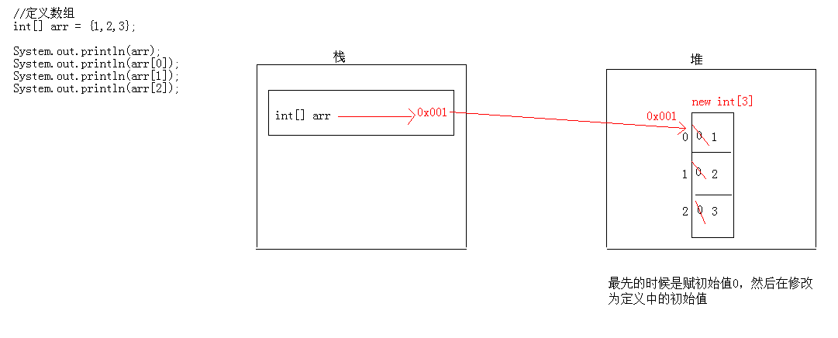

3、数组操作的两个小问题：

class ArrayDemo6 {
public static void main(String[] args) {

//定义数组
int[] arr = {1,2,3};

System.out.println(arr[3]);//ArrayIndexOutOfBoundsException:数组索引越界异常. 原因：你访问了不存在的索引。

arr = null;//arr 原来指向的是连接到堆内存的地址值，现在赋为null，连接的地址 //值不存在，也就连接不到堆内存了，所以下面出现了错误
System.out.println(arr[0]);//NullPointerException:空指针异常.原因：数组已经不再指 //向堆内存了。而你还用数组名去访问元素。
}
}

4、

案例1：遍历数组

class ArrayDemo6 {
public static void main(String[] args) {

int[] arr = {11,22,33,44,55};
printArray2(arr);

}
public static void printArray2(int[] arr) {
for(int x=0; x<arr.length; x++) {
if(x == arr.length-1) { //这是最后一个元素
System.out.println(arr[x]);
}else {
System.out.print(arr[x]+", ");
}
}
}
}

案例2、获取数组的最值（最大值或者最小值）

class ArrayTest2 {
public static void main(String[] args) {
//定义一个数组
int[] arr = {34,98,10,25,67};

//调用方法
int max = getMax(arr);
System.out.println("max:"+max);

//请获取数组中的最小值
int min = getMin(arr);
System.out.println("min:"+min);
}
public static int getMax(int[] arr) {
//从数组中任意的找一个元素作为参照物
int max = arr[0];
//然后遍历其他的元素
for(int x=1; x<arr.length; x++) {//第0个已经作为了参照物，所以从第一个开始
//依次获取和参照物进行比较，如果大就留下来，如果小，就离开。
if(arr[x] > max) {
max = arr[x];
}
}
//最后参照物里面保存的就是最大值。
return max;
}

public static int getMin(int[] arr) {
//从数组中任意的找一个元素作为参照物
int min = arr[0];
//然后遍历其他的元素
for(int x=1; x<arr.length; x++) {
//依次获取和参照物进行比较，如果小就留下来，如果大，就离开。
if(arr[x] < min) {
min = arr[x];
}
}
//最后参照物里面保存的就是最小值。
return min;
}
}

案例3、数组元素逆序（两种方式）

分析：
A:定义一个数组，并进行静态初始化。
B:思路
把0索引和arr.length-1的数据交换
把1索引和arr.length-2的数据交换
...
只要调到arr.length/2的时候即可，无论是奇数个还是偶数个，
因为奇数个的话中间那个数不动，偶数个的话中间的两个数调换。

class ArrayTest3 {
public static void main(String[] args) {
//定义一个数组，并进行静态初始化。
int[] arr = {12,98,50,34,76};

//reverse(arr);
reverse2(arr);
printArray(arr);
}

public static void reverse(int[] arr) {//有人会想到应该返回的是逆序后的数组，但是没必要，因为逆序前的和逆序后的两个数组其实是同一个数组，不过是修改了顺序了而已)
for(int x=0; x<arr.length/2; x++) {
int temp = arr[x];
arr[x] = arr[arr.length-1-x];//arr[x]和 arr[arr.length-1-x]分别从数组 的两边向中间缩进
arr[arr.length-1-x] = temp;
}
}

也可以是如下方式：
public static void reverse2(int[] arr) {
for(int start=0,end=arr.length-1; start<=end; start++,end--) {//start和 //end分别从两向中间缩进
int temp = arr[start];
arr[start] = arr[end];
arr[end] = temp;
}
}

//遍历数组
public static void printArray(int[] arr) {

for(int x=0; x<arr.length; x++) {
if(x == arr.length-1) { //这是最后一个元素
System.out.println(arr[x]);
}else {
System.out.print(arr[x]+", ");
}
}
}
}

案例4、数组查表法(根据键盘录入索引,查找对应星期)

import java.util.Scanner;

class ArrayTest4 {
public static void main(String[] args) {
//创建键盘录入对象
Scanner sc = new Scanner(System.in);

System.out.println("请输入一个数据(0-6)：");
int index = sc.nextInt();

//定义一个字符串数组
String[] strArray = {"星期一","星期二","星期三","星期四","星期五","星期六","星期日"};

System.out.println("你要查找的日期是："+strArray[index]);
}
}

案例5、数组元素查找(查找指定元素第一次在数组中出现的索引)
分析：
A:定义一个数组，并静态初始化。
B:写一个功能实现
遍历数组，依次获取数组中的每一个元素，和已知的数据进行比较
如果相等，就返回当前元素的索引值。

class ArrayTest5 {
public static void main(String[] args) {
//定义一个数组，并静态初始化
int[] arr = {200,250,38,888,444};

//需求：我要查找250在这个数组中第一次出现的索引
int index = getIndex(arr,250);
System.out.println("250在数组中第一次出现的索引是："+index);

int index3 = getIndex2(arr,2500);
System.out.println("2500在数组中第一次出现的索引是："+index3);
}

/*
两个明确：
返回值类型：int
参数列表：int[] arr,int value
*/
public static int getIndex(int[] arr,int value) {
//遍历数组，依次获取数组中的每一个元素，和已知的数据进行比较
for(int x=0; x<arr.length; x++) {
if(arr[x] == value) {
//如果相等，就返回当前的索引值。
return x;
}
}
//如果找不到数据，我们一般返回一个负数即可，而且是返回-1（注意这是返回值 为int时是这样，其他的不一定）
return -1;
}
}

作业：
1:函数的概念?函数的格式?格式的解释说明

2:函数的调用
A:明确返回值类型的函数调用
B:void类型的函数调用

3:函数的练习：
A:求两个数据之和
B:判断两个数据是否相等
C:获取两个数中较大的值
D:打印m行n列的星形矩形
E:打印nn乘法表

4:什么是函数重载?以及函数重载的练习?把讲过的案例练习一次即可

5:数组的概念?有什么特点?

6:一维数组的定义格式?

7:数组操作的两个小问题

8:数组常见操作:
数组遍历(依次输出数组中的每一个元素)
数组获取最值(获取数组中的最大值最小值)
数组元素逆序 (就是把元素对调)
数组查表法(根据键盘录入索引,查找对应星期)
数组元素查找(查找指定元素第一次在数组中出现的索引)

